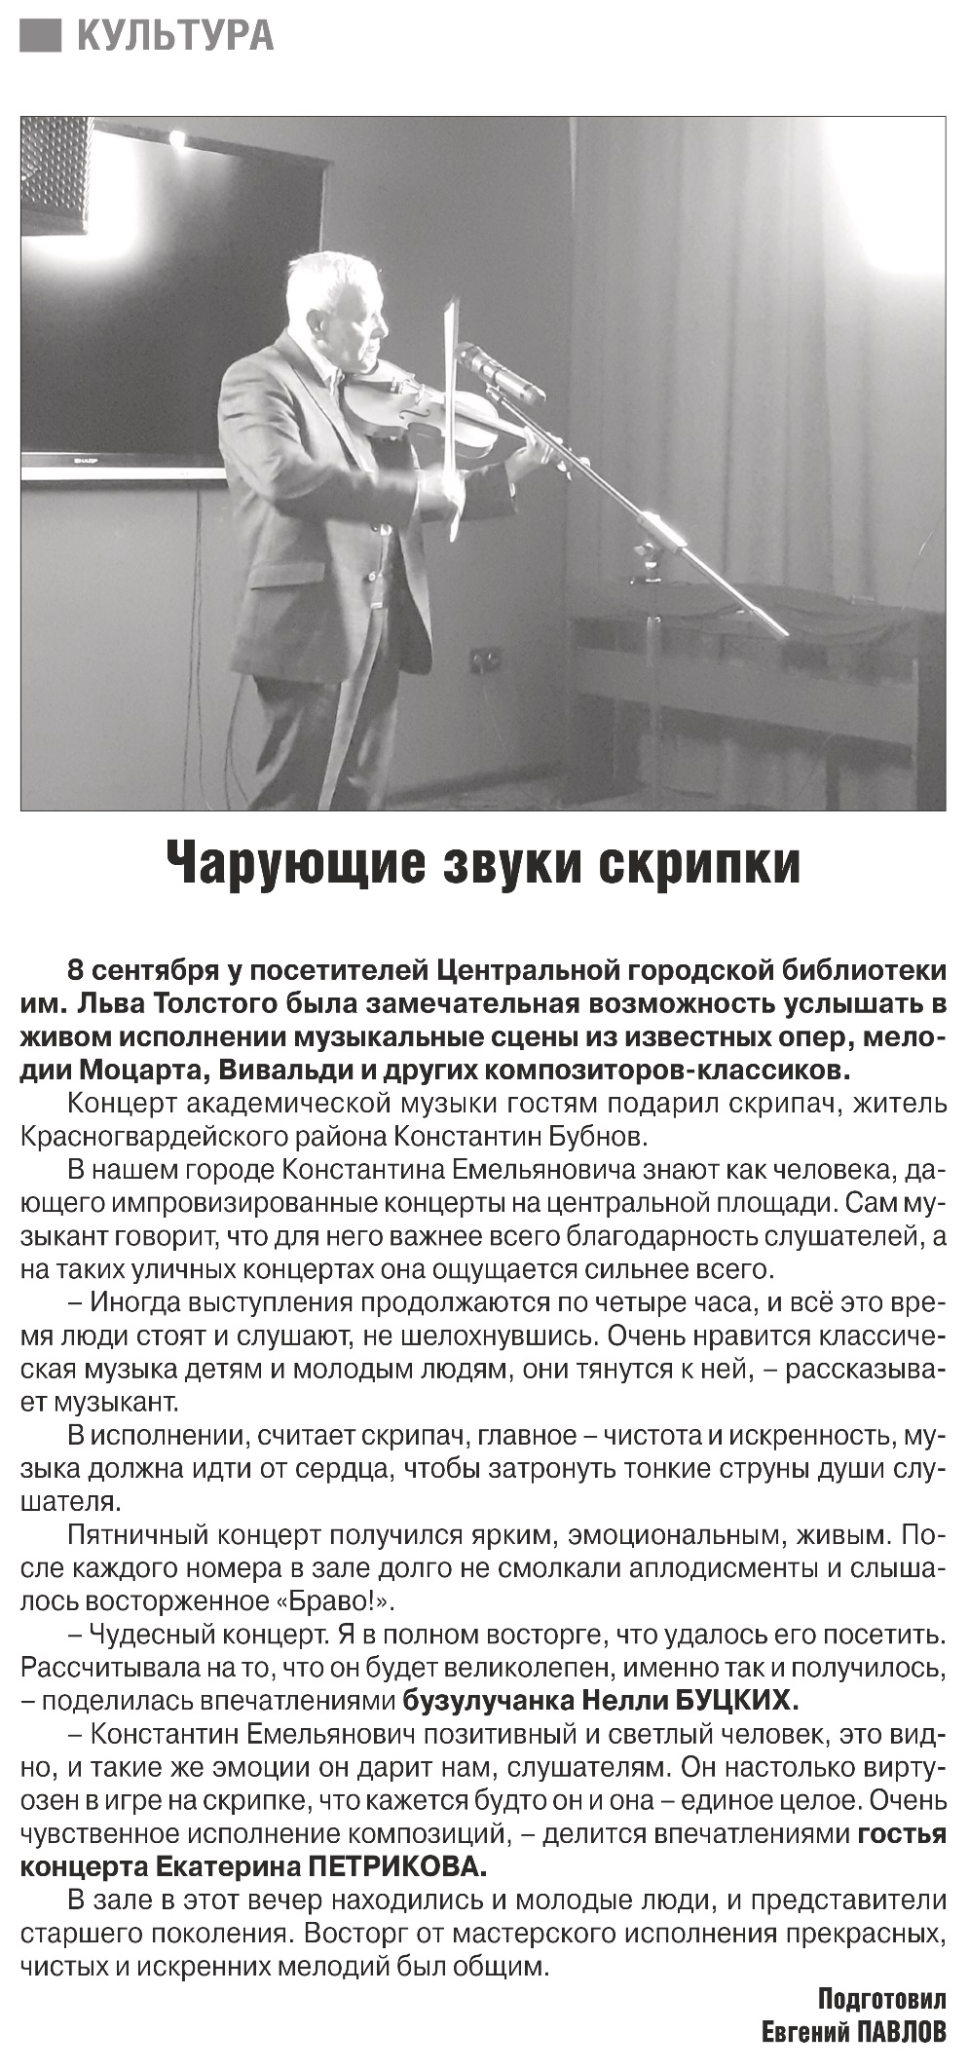

**Чарующие звуки скрипки / Подготовил Евгений Павлов. - Текст: непосредственный // Российская провинция. - 2023. - 16 сентября. - С. 2.**